Revue de presse – La mobilité urbaine

Qui sont les champions... du scooter

Pierre-Louis Germain, Le Journal du Management

Si Piaggio est toujours leader, la concurrence, Honda et Yamaha en tête, a mis un coup d’accélérateur. Et pour cause, la croissance du marché en France est à deux chiffres. (28/06/2006)
Les ventes de scooters 125 centimètres cubes (cc) ont atteint 54.672 unités en 2005, soit une croissance de 13,2 % par rapport à 2004. Elles représentent plus du quart du nombre total de deux-roues de plus de 50 cc écoulés en France cette année. Et la croissance ne faiblit pas : sur les cinq premiers mois de l'année 2006, le marché du scooter 125 cc a enregistré une hausse phénoménale de plus de 40 % par rapport à la même période l'année précédente, grâce à une heureuse conjonction entre la sortie de nouveaux modèles et une vague d'offres promotionnelles.
Le constructeur italien Piaggio est le leader historique de ce marché, mais il doit désormais affronter une rude concurrence de la part de plusieurs spécialistes japonais de la moto comme Yamaha, Honda et Suzuki. Peugeot, désormais solidement implanté sur ce créneau, est le seul fabricant français à leur donner la réplique, tandis que de nouveaux acteurs chinois et coréens se font une place chez les concessionnaires.
L'avènement du scooter 125
Depuis 1995, la législation permet aux détenteurs d'un permis B de conduire un deux-roues motorisé de moins de 125 cc. L'accès à ce type de scooter, dont la cylindrée du moteur est en réalité légèrement inférieure à 125 centimètres-cubes, est donc aujourd'hui largement démocratisé. Les problèmes croissants de circulation dans les grandes villes et la saturation des réseaux de transport en commun ont attiré un public nouveau de travailleurs urbains vers ces moyens de locomotion qui étaient jusque-là l'apanage des adolescents et surtout conçus avec des moteurs 50 cc. Depuis 10 ans, les ventes de ces derniers ont stagné et pourraient bientôt plonger selon les acteurs du secteur. Sur la même période, les ventes de scooters 125 cc ont, quant à elles, doublé.
Immatriculations des scooters de cylindrée comprise entre 50 et 125 cc
(source : Chambre Syndicale Nationale du Motocycle )
Année | Nombre d'immatriculation | Taux de croissance
2000 | 28.657 | +22,1 %
2001 | 32.388 | +13,2 %
2002 | 31.733 | -2,0 %
2003 | 41.012 | +29,2 %
2004 | 48.294 | +17,7 %
2005 | 54.672 | +13,2 %
Le client-type de ces scooters est un homme, cadre, entre 30 et 50 ans, qui veut écourter son temps de trajet et ne pas être tributaire des grèves. Mais la clientèle potentielle est très large : "Avec une offre qui se développe et de nouveaux modèles, nous arrivons à toucher un public de femmes ou des conducteurs plus âgés", rappelle Grégory Lejosne, directeur des ventes chez Yamaha Motor France.
Piaggio, un leader historique
Avec 35 % de part de marché en 2005, l'Italien caracole en tête sur le marché français, avec ses marques Piaggio, Vespa et Gilera. Du scooter, il se dit à la fois l'inventeur - le Vespa s'est vendu à plus de 16 millions d'exemplaires dans le monde - et le spécialiste, puisque, contrairement à ses concurrents, l'enseigne se consacre exclusivement à ce type de véhicule.
Il bénéficie en outre de son expertise de leader sur le marché italien, le plus important du monde, avec près de 350.000 unités vendues par an. Le groupe a une approche automobilistique, en proposant des deux-roues confortables et rassurants sur des créneaux haut de gamme à l'exemple du X8, aujourd'hui en tête des ventes. Mais il mise aussi sur le design, avec sa marque Vespa, spécialiste des scooters néo-retro, qui fête cette année ses 60 ans et dont le modèle PX, vieux de trente ans, est toujours au catalogue.
Parts de marché des scooters 125 en 2005
(Source : constructeurs)
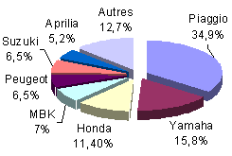
En l'absence de nouveautés à présenter début 2006, Piaggio n'a toutefois pas profité du boom des ventes et a vu sa part de marché tomber à 26 % sur les cinq premiers mois de l'année. Le constructeur compte sur la sortie de nouveaux modèles en septembre pour remonter la pente.
Des concurrents venus de la moto et de l'automobile
Les concurrents se sont appuyés sur leur histoire et leurs spécificités pour conquérir le marché et ne considèrent pas vraiment Piaggio comme un prescripteur de tendances. Le japonais Yamaha, numéro deux du marché, bénéficie de sa notoriété pour conquérir le public avec des véhicules proches de l'univers de la moto et de l'imaginaire sportif, tel que le X-Max, dernier né de la gamme du nippon et concurrent direct des X8 et X9 de Piaggio. C'est également sur ce créneau que se positionnent Honda, Suzuki, plus connus en France pour leur production moto qu'automobile. Stratégie différente pour Peugeot, dont les véhicules plus volumineux et bien équipés, viennent rappeler l'expérience de la conduite automobile.
Plusieurs compétiteurs asiatiques ont fait une percée, encore modeste mais significative sur le marché. Le coréen Daelim, dont le S2 125 pointe en quinzième place, et surtout le taïwanais Kimco, avec son Grand Dink, dixième meilleure vente. Des fabricants chinois plus confidentiels comme Sym ou Jinsheng proposent aussi des modèles à prix très compétitifs.
L'importance des réseaux
La compétition se joue également sur la taille des réseaux de concessionnaires, revendeurs et réparateurs, alors que les ventes de scooters 125 cc, longtemps cantonnées à l'Ile-de-France et à la région PACA, se développent désormais fortement dans les villes de province.
Yamaha privilégie les concessionnaires mono-marque, 75% de ses quelque 300 concessions, et s'appuie sur son réseau de revendeurs moto existant. Même approche pour Peugeot et MBK. Ils bénéficient tous deux d'un réseau capillaire de respectivement 750 et 550 concessions, hérités de leurs revendeurs de vélos et de petites cylindrés, généralement bien implantés en centre-ville. MBK, dont près de 60% des revendeurs sont mono-marques, tend toutefois à développer les partenariats avec des concessionnaires multimarques pour accroître la visibilité de ses produits.
Parts de marché des scooters 125 - janvier à mai 2006
(source : constructeurs)
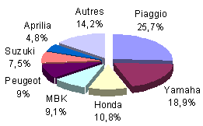
Parce qu'il ne vend que des scooters, Piaggio n'a pas l'avantage d'avoir un réseau préexistant, hors Ile-de-France et PACA. Sur ses 370 concessionnaires, 70 % sont multimarques et la tendance est encore à la hausse. Mais, comme le rappelle Jean-Philippe Dauviau, directeur marketing de Piaggio France, "la quantité ne fait pas le volume, et l'essentiel de nos ventes est réalisé par un nombre réduit de concessionnaires exclusifs dans les grandes villes".
Un marché "haut de gamme" sur fond de guerre des prix
Des premiers prix, inférieures à 2.500 euros, aux modèles les plus élaborés, jusqu'à 4.500 euros, la croissance des ventes est homogène sur l'ensemble des gammes de prix.
Ce sont toutefois les scooters moyen et haut de gamme qui totalisent les plus fortes ventes puisque les huit scooters les plus vendus en France coûtent plus de 3.500 euros. "C'est une clientèle automobile, peu spécialisée, qui veut être rassurée vis-à-vis d'un produit qu'elle connaît mal et achète souvent pour la première fois. Elle est donc très sensible à la marque et la qualité du réseau" explique Philippe Bézière, directeur général délégué de MBK France.
Pour Jean-Philippe Dauviau, "le scooter vient souvent en remplacement d'une voiture, les clients sont donc prêts à mettre le prix et peu sont tentés par les produits très bon marché. Or, pour proposer des produits de qualité et surtout pour maintenir un réseau et garantir à nos partenaires leurs revenus, il est impossible de descendre en-dessous d'un certain seuil de marge ". En effet, le succès des produits haut de gamme n'autorise pas pour autant des marges confortables compte tenu de la guerre des prix que se livrent les différents acteurs du marché.
La clientèle est très sensible à la marque et la qualité du réseau"  Philippe Beziere, MBK | 
Ventes de scooter 125cc de janvier à mai 2006 en France
(source : constructeurs)
Marques | Modèles | Volumes | Prix maximum recommandé (en euros)
Piaggio | X8 | 2.649 | 3.690
Yamaha | Xmax | 2.571 | 3.990
Suzuki | An125(Burgman) | 1.931 | 3.449
Yamaha | 2003 Majesty | 1.793 | 2.990
Peugeot | Satelis | 1.596 | 3.799
Piaggo | X9 | 1.520 | 4.399
Honda | Pantheon | 1.510 | 3.700
MBK | Skycruiser | 1.202 | 3.990
Vespa | LX | 725 | 3.090
Kymco | Grand Dink | 724 | 2.795
Vespa | Gran Turismo | 718 | 3.670
Aprilia | Atlantic 125 | 688 | 3.649
L'exigence de qualité explique donc l'emprise très forte des grandes marques sur le marché et la relative faiblesse des "discounters" venus d'Extrême-Orient. Mais les principaux constructeurs ne négligent toutefois pas la demande croissante pour des produits économiques, autour des 2.000 euros, un créneau sur lequel les concurrents asiatiques sont redoutables. Piaggio a par exemple noué un partenariat avec une usine chinoise pour la production de scooters économiques de 100 cc.
Vers une sophistication des produits
"Si le scooter s'utilise surtout en milieu urbain, il sert de plus en plus pour des trajets de banlieue à centre-ville, et même pour partir en week-end. Son usage se rapproche de celui d'une automobile " explique Fréderic Bart, responsable relations publiques chez Peugeot Motocycle.
Toutes les innovations-produit en cours confirment la tendance à une sophistication croissante des véhicules qui doivent répondre aux attentes en termes de sécurité, de confort et de commodité : vastes espaces de rangement sur le X-Max de Yamaha, ABS de série sur le Satelis de Peugeot, deux roues-avant pour le MP3 de Piaggio…
Mais les constructeurs vont devoir trouver un juste équilibre entre l'innovation et sa valorisation sur un marché où la pression concurrentielle sur les prix est forte.

Enfin libre en scooter
L'Expansion

27/09/2001
Pour gagner du temps en ville et me faire plaisir, je roule en deux-roues. Simple et cool. A condition de redoubler de prudence pour éviter l'accident.
Au feu rouge de la porte Maillot, entre Paris et la banlieue. J'ai la pole position. A mes côtés, une dizaine de deux-roues : deux coursiers à Vespa, une moto sportive de grosse cylindrée, une BMW grande bourgeoisie, trois pâles imitations - asiatiques - de Harley-Davidson (en fait des 125 centimètres cubes !) et des scooters comme s'il en pleuvait, chevauchés par des hommes ou des femmes, par des postados et des préretraitables. Le feu passe au vert, les automobiles klaxonnent, moi, je me faufile. Quand les deux-roues franchiront le pont de Neuilly, 2 kilomètres plus loin, les voitures émergeront à peine du carrefour. Je garde le sourire.
Voilà pourquoi le record de fréquentation du Mondial du deux-roues (400 000 visiteurs en 1999), sera battu en 2001. L'habitant des grandes villes (Paris, Lyon, Marseille...) est fatigué du métro, lassé des embouteillages, exaspéré par les grèves à répétition. Et le scooter répond aux préoccupations du novice : facile à conduire, sécurisant, propre, valorisant... Chez Japauto, premier concessionnaire Honda de France, 60 % des ventes portent aujourd'hui sur des scooters.
Si le marché français des plus de 125 centimètres cubes penche encore pour les motos (55 %), Jean-Claude Olivier, président de Yamaha-France, estime que d'ici deux ans le rapport s'inversera au profit du scooter, qui captera 60 % des ventes. « Regardez les chiffres : les statistiques pour août 2000-août 2001 montrent que le marché global a progressé de 2,3 %, mais les achats de moins de 125 centimètres cubes baissent de 3,9 % et ceux de plus de 125 grimpent de 6,6 %. En une vingtaine d'années, la moyenne d'âge de l'acheteur de deux-roues de 125 centimètres cubes et plus est passée de 19,5 à 32,5 ans. Ce sont de nouveaux acheteurs, surtout des cadres et des membres de professions libérales, pour qui le rendez-vous en centre-ville est obligatoire. Ils sont dynamiques et veulent gérer leur temps. »
Hervé Leveillé, un architecte de 45 ans, est bien à l'image de ce mode de consommation utilitaire. Poursuivi par les sonneries de son portable qui traquent ses retards, il subit plusieurs heures d'embouteillages parisiens quotidiens entre VIIIe, XVIe et XVIIIe arrondissements, agrémentés de bouchons entre banlieue et périphérique. « J'utilisais en dépannage mon Solex bleu année 1975, les jours de grève ou quand il faisait beau, mais sous la pluie ce n'était pas l'idéal, raconte-t-il. Quand mon vieux 3800 est arrivé à bout de souffle, j'ai décidé de passer au scooter. » Ses options : simplicité et minimalisme. En juin dernier, il a choisi un concessionnaire multimarque proche de son domicile et a acheté un peu moins de 20 000 francs une machine coréenne, un Kymco People 125, avec coffre, valises, casque en prime... et contrat d'assurance pour 900 francs de cotisation annuelle.
Depuis, outre le plaisir d'accompagner une de ses filles au collège le matin, il estime gagner plus de deux heures par jour. « Je fais en une matinée ce que je faisais en une journée, mais surtout je n'hésite pas à prendre des rendez-vous, car je ne m'interroge pas pour savoir si je pourrai arriver à l'heure. »
Le temps est le véritable critère de l'amateur de deux-roues. « Je travaillais à Montparnasse, raconte Christophe Naulleau, 40 ans, directeur commercial à Orange. En mars 2000, nous avons emménagé avenue de Wagram. Le bout du monde, pour moi qui habite près du bois de Vincennes. Selon les jours, le trajet en voiture prenait entre une demi-heure et une heure et quart. » Acquéreur d'un Peugeot Elyseo 125, son parcours est désormais étalonné, toutes circonstances confondues : une demi-heure. « Je gagne une heure et demie de vie quotidienne, conclut-il tout simplement. Et si l'on vient rogner avec des mesures restrictives de circulation pour les deux-roues sur ce temps de vie personnel que j'ai gagné, je roulerai plus souvent en voiture, où je travaillerai avec mes portable, téléphone et ordinateur. Tant pis pour les embouteillages. »
Tous ces quadras transfuges du quatre-roues ou des transports en commun ont profité du retour à la possibilité de piloter une machine de 125 centimètres cubes avec le permis de conduire auto, une mesure prise en 1996 qui a fait exploser les ventes chez les « adultes ».
A ujourd'hui, le marché du deux-roues évolue vers le haut : plus de puissance, plus de luxe, plus de confort, au point que les constructeurs décrivent un concept de consommateur « périurbain » : « Nos clients habitent en grande banlieue, ils ont des rendez-vous à Cergy-Pontoise ou à Evry, ils vont à Roissy ou à Orly à scooter pour se garer sans problème dans les aéroports, raconte Jean-Philippe Dauviau, directeur du marketing de Piaggio, l'historique constructeur de la Vespa. Sur les voies rapides ou sur la Francilienne, ils ont envie d'un engin plus puissant pour ne pas se faire peur entre les poids lourds et les voitures. » Pour plus de plaisir, de sensations, ils se laissent parfois gagner par la folie moto et acquièrent un engin de prestige : Harley-Davidson de type Sporster (850 centimètres cubes), Ducati, Triumph, voire Voxan, un roadster français qui connaît un beau succès d'estime.
« Jusqu'à présent, il n'y avait que la moto, souligne Jean-Philippe Dauviau. Mais les maxiscooters allient les avantages du scooter et les performances de la moto. » Et les nouveaux convertis restent fidèles au propret scooter et à sa boîte de vitesses automatique : ils troquent sans états d'âme leur X9 125 de Piaggio, leader du marché, pour son frère aîné, le X9 500, une bête ronde et puissante, suréquipée, avec pare-brise réglable, ordinateur de bord et prise de courant 12 volts.
Avec ces machines (vitesse de croisière de l'ordre de 150 kilomètres à l'heure), on peut très bien envisager un déjeuner à Deauville en quittant Paris à 11 heures du matin. Première condition : passer un « vrai » permis moto. On estime qu'environ 10 % de la clientèle des scooters de 125 centimètres cubes franchissent chaque année le pas du « gros cube » en s'infligeant l'épreuve du permis. Deuxième condition : signer un gros chèque, mais, sur ce marché, cela devient presque un usage !
Personne ne s'étonne de voir l'allemand BMW vendre 44 200 francs son C1 Executive - un scooter 125 couvert que l'on peut conduire sans casque ; l'italien Benelli commercialise son Adiva (sorti chez Renault sous le nom de FullTime) à 31 000 francs. « Sur ce marché, l'acheteur n'est pas à 1 000 francs près, affirme Sandro Caparelli, patron de Benelli pour la France. Il fait le choix de la qualité ou du plus technique. Notre Adiva, avec son toit repliable, est un produit unique, il trouve sa clientèle. »

Encore plus fort, la nouvelle génération de machines de grosse cylindrée (400, 500, voire 600 centimètres cubes), affichée à 40 000 francs pour Suzuki (Burgman) et à 56 000 ou 57 000 francs pour Honda (Silver Wing) ou Yamaha (T-Max). « C'est le prix d'une Twingo de base, reconnaît un vendeur, mais ce n'est pas cela qui compte. Notre client roule en voiture européenne de moyenne gamme, sa femme dispose d'une Toyota Yaris ou d'une Opel Agila, il achète un troisième véhicule familial, ludique, qu'il utilisera aussi pour aller au cinéma ou dîner chez des amis. »
Gourmands, certes, mais pas pigeons. « Ils ne sont pas faciles, reconnaît Thierry Cabaret, 44 ans, chef des ventes d'occasion à Japauto. Ils ramassent les catalogues, avalent toutes les documentations et choisissent après avoir tout analysé. Un motard achète au coup de coeur chez un concessionnaire auquel il est fidèle. Eux font une vraie étude de marché. » « Il s'agit d'une démarche d'achat rationnelle, pas du tout passionnelle », confirme Jean-Claude Olivier. Du coup, la démarche commerciale se décline sur le registre du raisonnable : « Un trajet de métro quotidien coûte 10 francs, explique-t-on à Yamaha, et nous proposons un plan de financement pour 18 francs par jour, assurance comprise, pour notre T-Max. L'argument est efficace. » Piaggio, lui, propose pour l'automne un paiement différé de trois mois, le temps d'éponger le troisième tiers provisionnel et la rentrée des classes.
Ce monde idéal n'est cependant pas un paradis. Le vrai point noir, c'est la sécurité : à Paris, plus des deux tiers des accidents mettraient en cause des deux-roues, les coursiers notamment, poussés au rôle de cascadeurs urbains par un système de rémunération « aux bons ». « J'ai une obsession dès que je suis assis sur ma selle : le risque de l'accident, raconte Michel Carnec, 43 ans, directeur des ressources humaines à Pechiney Aluminium Métal. Cela impose une vigilance de tous les instants et une attention permanente sur la conduite. »
La question du stationnement se pose aussi quotidiennement : les parkings souterrains ne sont pas conçus pour les deux-roues (bornes d'entrée inaccessibles, peinture du sol glissante...), et, en surface, le nombre de places de stationnement avec accrochage (10 500 à Paris) est très insuffisant. Cela reflète bien l'ambiance qui règne autour du deux-roues motorisé à Paris. La nouvelle municipalité s'est lancée dans un chantier d'éclaircissement de la circulation, qui, pour l'heure, place motos et scooters dans le même sac que les voitures et les utilitaires. A l'Hôtel de Ville, on se défend de les prendre en grippe : « Nous menons actuellement une réflexion pour trouver comment mieux les intégrer à la ville, affirme-t-on au cabinet de Denis Baupin, le maire adjoint vert chargé de la circulation. Mais nous tenons au respect des couloirs de bus, dont la réglementation interdit l'usage aux deux-roues motorisés. La loi doit être appliquée. » Un discours pas forcément bien reçu par des gens qui ont l'impression de participer au « mieux-rouler parisien ». A quand la création d'une fédération des scooters en colère ?
Extraits du site : www.troisroues.com
Les trois roues
Les trois roues existent depuis fort longtemps. On peut même affirmer qu’ils sont nés bien avant l’automobile puisque le fameux Fardier de Nicolas - Joseph Cugnot (sponsorisé par le roi Louis XV), dont les premiers tours de roue remontent à 1770, était construit suivant ce principe. C’est peut-être parce que sa course s’est terminée dans un mur que, depuis, les trois roues n’ont pas bonne réputation !…
Bien qu’à la fin du 19ème siècle ils fussent plus nombreux que les automobiles à sillonner les routes, leur essor a très rapidement chuté à cause de leur comportement dynamique pour le moins douteux. Ponctuellement pourtant, le trois roues est revenu dans le paysage des transports routiers. Il en est ainsi du célèbre Messerschmidt d’après guerre ou de la non moins célèbre Reliant qui a longtemps sillonné les campagnes anglaises.
Aujourd’hui, seuls quelques spécialistes, britanniques pour la plupart, proposent des trois roues. Généralement surbaissés ou très larges pour améliorer la tenue de route, ce sont surtout des engins à vocation sportive ou ludique.
Néanmoins, le besoin actuel de disposer de véhicules peu gourmands en énergie et, si possible, dotés d’une bonne capacité à s’immiscer dans le trafic pourrait donner une seconde chance aux trois roues ou, pour être plus précis, à des trois roues de nouvelle génération : les TTW. Dans la terminologie anglo-saxonne, cette abréviation signifie " Tilting Three Wheeler ". En français, "Véhicule Inclinable à Trois Roues".
Plus proches de la dynamique de fonctionnement d’une moto que de celle d’une automobile, ces engins fascinants se sont libérés des tares d’un trois roues conventionnel.
On peut raisonnablement affirmer qu’ils parviennent à combiner les avantages d'une automobile (confort et sécurité) à ceux d'un deux roues (maniabilité, capacité à se faufiler et plaisir de conduite).
Nous sommes quelques uns de par le monde à nous passionner pour ce mode de transport. Le site de Mitch Casto aux Etats- Unis vous permettra de découvrir l’univers extraordinaire des TTW. Les grands groupes industriels commencent aussi à s’intéresser à ce phénomène. Ces dernières années, Mercedes, Aprilia, Italjet et Renault pour ne citer qu’eux ont présenté, lors de divers salons, des concepts de véhicules basés sur ce principe. Une petite société hollandaise commercialise même, depuis le début de l’année 2002, un fabuleux engin : le Carver. Cette nouvelle approche s’applique aussi aux engins non motorisés et des projets de vélos inclinables à trois roues voient régulièrement le jour.
Histoire
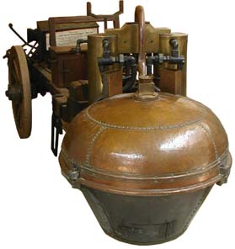
Né à Void (Meuse) le 26 février 1725, décédé à Paris le 10 octobre 1804.
Ingénieur militaire, Nicolas-Joseph Cugnot a créé en 1769 son premier Fardier, engin destiné à remplacer les attelages de l'Artillerie en campagne.
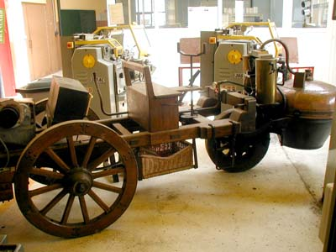
En 1770, il dessine les plans d'un nouveau Fardier que le roi Louis XV décide de financer. Au cours d'un essai à Vanves, en présence du Roi, le Fardier n°2 heurte un mur.
En 1771, Cugnot réalise le Fardier n°3 qui est actuellement déposé au Conservatoire National des Arts et Métiers, Musée National des Techniques (292 rue Saint Martin - 75003 Paris)

En 1988, le Lycée N.J. Cugnot a réalisé une copie du Fardier à l'échelle 1/2 avec la collaboration de l'Etablissement Régional du Matériel, le Lycée Hanzelet et le Lycée Loritz.

PROBLEMATIQUE MOBILITE
En ce début de XXIème siècle, l'homme dispose de moyens de transport individuels performants et fiables. L'automobile, grâce à la compétition engagée entre tous les constructeurs, est à un niveau exceptionnel de confort, de sécurité et de diversité. Les deux-roues, quant à eux, ont vu d'une façon générale leur comportement et leur fiabilité s'améliorer au fil des années, ainsi que leur performance pour les motos et leur praticité pour les plus petits engins tels que les scooters.
Malgré cela, chacune de ces deux familles de véhicules a conservé ses inconvénients de base. Pour l'automobile, il s'agit de la surface au sol qui, combinée à l'augmentation importante de la population motorisée et au faible taux d'occupation des véhicules, très proche de 1 en zone urbaine, conduit à la paralysie du trafic que l'on connaît dans les grandes agglomérations. Si rouler devient un réel problème, stationner en est un autre. Si bien que dans ces conditions, l'automobile s'éloigne de sa fonction première pour devenir un lieu où l'on passe beaucoup de temps à évoluer péniblement, les périphériques parisiens, par exemple, devenant de véritables parkings mobiles. De plus, l'obtention d'un certain plaisir de conduire, dont l'un des paramètres essentiel est le rapport poids-puissance du véhicule, ne peut être satisfaite avec une automobile que moyennant un prix d'achat relativement élevé.
La moto ou plus généralement le deux-roues est la réponse parfaite aux problèmes de circulation avant tout parce que son encombrement réduit lui permet de se faufiler et d'augmenter la fluidité du trafic. D'autre part, le rapport poids-puissance d'une moto, même de cylindrée moyenne, est nettement plus favorable aux sensations que celui d'une automobile.
Par contre, la sécurité est le point faible de cette famille d'engins. Trop souvent encore la moindre chute ou le moindre accrochage avec un autre véhicule a des conséquences tragiques. La sécurité passive est totalement inexistante et dans un cas comme dans l'autre le conducteur est immédiatement éjecté. Même si cette éjection peut parfois lui sauver la vie, elle le condamne beaucoup plus souvent. La sécurité active, celle qui permet d'éviter l'accident, est également très perfectible.
Le confort face aux caprices de la météo est aussi un point pénalisant pour ces véhicules dont les utilisateurs sont contraints de se transformer en martiens à la moindre averse.
Ces différents facteurs expliquent à coup sûr l'écart énorme qui existe, dans les pays industrialisés, entre le parc de deux-roues motorisés et le parc d'automobiles.
L'objectif du projet Pulsar est de proposer un véhicule à encombrement réduit (du même ordre que celui d'une moto ou d'un scooter), doté de bonnes performances accélérométriques longitudinales et transversales (facteurs essentiels du plaisir de conduite) et possédant un bon niveau de sécurité (active et passive) et de confort. En résumé, un engin ayant les avantages combinés de l'automobile et du deux-roues.
Cet objectif étant posé, il convient de choisir l’architecture de trois-roues présentant les meilleures chances de l’atteindre. La page "galerie" propose une classification des différentes combinaisons possibles. Il est clair que, par rapport à ce qui vient d’être exposé, la solution « voie étroite » s’impose. Reste alors à se prononcer entre les options « totalement et partiellement inclinable » et « 2 roues avant et 2 roues arrière ». Le mode de contrôle du véhicule est également prépondérant vis-à-vis de l’accessibilité au plus grand nombre d’utilisateurs. Une analyse de ces différentes alternatives sera proposée dans une des prochaines mises à jour….
CLASSIFICATION
Les TTW motorisés peuvent être classés en différentes catégories, suivant le positionnement de leurs roues, leurs dimensions et leur mode de contrôle :
 |  | 2 Roues Avant |  |  | 2 Roues Arrière
 |  | Voie étroite |  | Voie large | Voie étroite |  | Voie large
I  N  C  L  I  N  A  B  L  E  S  P  A  R  T  I  E  L  L  E  M  E  N  T | Contrôle  libre |  |  |  | Honda (Stream, Canopy...)  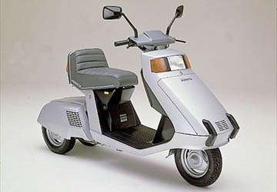
 | Contrôle  assisté |  |  |  | Lean Machine 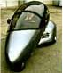
 | Contrôle  automa  tique |  |  |  | Armec  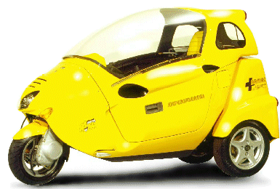 | Jephcott  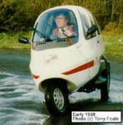 | Carver  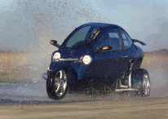 | Clever  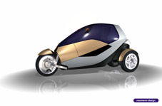
I  N  C  L  I  N  A  B  L  E  S  E  N  T  O  T  A  L  I  T  E | Contrôle  libre | Aprilia Los Angeles  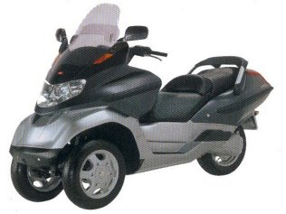  Piaggio Mp3  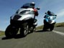 | Italjet Scooop  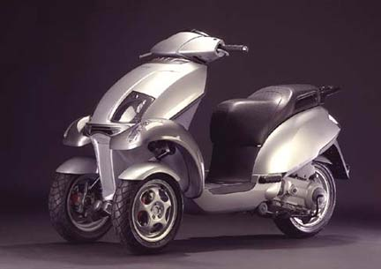 | Tracer  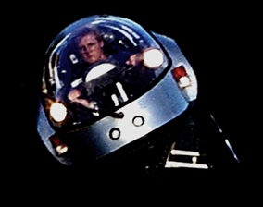 | Ellisse  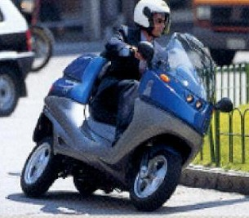 | Calleja  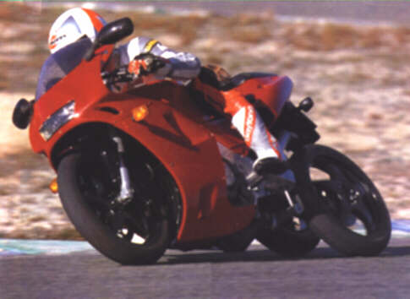 | Villeurbanne  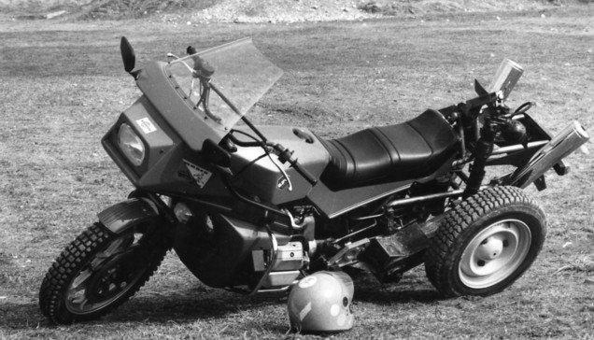
 | Contrôle  assisté |  |  |  | Torga 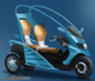
 | Contrôle  automa  tique |  |  | Mercedes Life Jet  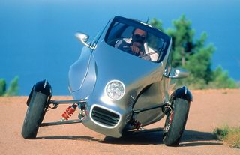 |  |  | Slalom  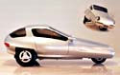

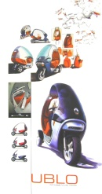
Le Ublo, le concept-bike Signé Renault
Après le BMW C1, les constructeurs regardent vers les automobilistes pour leur offrir un moyen de transport urbain, qui leur apporte la protection et le rangement qui font défaut aux motos. Dans cette continuité, Renault a présenté lors du Mondial 2001 le Ublo : un concept-bike à trois roues.
Le concept du trois roues n'est pas novateur mais c'est la première fois que l'on voit un constructeur européen s'y atteler : un gage de commercialisation proche comparé aux prototypes isolés qui ont déjà vu le jour mais qui sont restés à l'état de prototype, faute des moyens financiers nécessaires.
Le Ublo, et globalement les trois roues, offrent de nombreux avanatages par rapport aux deux-roues, notamment en termes de stabilité et d'équilibre :
- à l'arrêt, même sans mettre les pieds à terre, il tient debout,
- en virage, il peut déraper mais ne peut pas se coucher,
- au freinage, le blocage avant ou arrière ne risque pas de le déstabiliser.
La motricité s'effectue au niveau des deux roues arrières, qui restent toutefois indépendantes. Le Ublo s'incline dans les virages comme une moto, avec un angle maximum (permettant d'assurer un équilibre constant).
Il est prévu d'être équipé à terme en 500 cm3, ce qui permettrait d'envisager des parcours plus lointains que la ville.
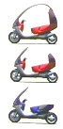
Avec ce trois roues, on peut enfin travailler sur l'équipement et notamment le rangement : le Ublo offre ainsi une capacité de rangement de 120 litres, répartie entre le coffre arrière et la selle.
Le Ublo est prévu pour être modulable et exister en version avec toit, sans toit, et sans dosseret.
Enfin, il reste plus proche des dimensions d'une moto (à la fois en longueur et largeur) et permet d'envisager de traverser plus facilement et rapidement la circulation. Il offre enfin une protection avec son toit que n'offre ni les motos, ni les scooters (sauf le BMW C1).
Bref, le Ublo préfigure le véhicule urbain de demain, destiné à une population d'automobilistes qui ne se seraient jamais mis à la moto autrement. Sa conception permet en plus d'envisager un niveau d'équipement plus proche d'une voiture que d'une moto. A voir et à essayer d'ici 2003...

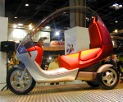
Mini fiche technique
Motorisation 125 cm3
Boite six rapports / automatique
Roue avant 16 pouces
Roues arrières 13 pouces
Frein avant périmétrique
Frein arrière double disque
Longueur 2 030 mm
Largeur 770 mm
Poids 190 kg
Réservoir 19 litres

Extrait du site http://www.lerepairedesmotards.com/reportages/mondial2001/renault_ublo.htm
Piaggio MP3 : la preuve par trois
Gabriel Anaguen
15 mai 2006, (Le figaro.fr ; Rubrique Automobile)
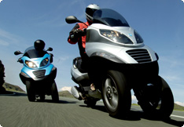
Le terme de révolution a souvent été galvaudé mais, cette fois, il s'impose : avec le scooter à trois roues que lance Piaggio, la mobilité urbaine ne sera plus jamais comme avant.
Il faut se rendre à l'évidence : ce ne sont plus les jeunes qui alimentent le marché du deux-roues – ils passent directement du cyclo-scooter à la voiture – mais les quadras. Or, avec l'âge, on perd son tonus musculaire, sa souplesse, ses réflexes... et son insouciance, sinon son inconscience. Les responsabilités autant que l'instinct de conservation dissuadent parfois de franchir le pas du deux-roues, pourtant si pratique en ville. La chute, plus que les intempéries, est redoutée : c'est elle le vrai frein au développement du scooter pour tous.

La solution imaginée par Piaggio pourrait bien balayer tous ces vieux démons. Car, pesons nos mots, le résultat est proprement incroyable. D'abord, rien de déroutant : le MP3 se conduit en toute neutralité, comme un scooter normal. Il n'est ni plus large, ni différent à mener. Ensuite, cela change vraiment. On croise sans broncher des rails de tramway, on freine indifféremment sur une bande de gravillons, une tache d'humidité ou en courbe, on gobe tous les accidents de terrain et tous les dévers. Enfin, en insistant un peu pour les acrobates, on parvient même à lever la roue arrière en fin de freinage. Piaggio revendique en effet une distance d'arrêt à 50 km/h ramenée de 37 m pour un scooter avec ABS à seulement 28 m pour le MP3. Et ce avec une stabilité incomparable, sans la moindre remontée dans le guidon, avec un toucher de route extraordinairement filtré dont on ne trouve guère l'équivalent que sur une BMW 1200 GS !

Les deux clés de cette sérénité tiennent, d'une part, au train avant, qui porte 51% du poids statique contre environ 40% à un scooter conventionnel et, d'autre part, à une cinématique qui tolère un dénivelé entre roues de près de 30 cm, soit plus ou moins deux marches d'escalier ! Autrement dit, avant d'ébranler pareil dahu, il conviendra de rencontrer un véritable champ de mines... Revers de la médaille : un poids en hausse d'une trentaine de kilos, qui ne facilite pas l'accès de l'engin aux vrais débutants. La maniabilité d'ensemble n'en pâtit guère, le braquage est à peine limité par rapport à un scooter normal. Mais cette surcharge reste perceptible, en manoeuvres à l'arrêt mais aussi en performances. Non seulement les accélérations sont plus laborieuses, mais on perd plus ou moins 10 km/h en pointe, par la faute d'une surface frontale évidemment en hausse. Mais, soit dit en passant, c'est au profit de la protection du pilote. Quant à elle, la consommation augmente d'environ 0,5 l/100 km.

Quelques raffinements possibles : Moyennant un supplément d'environ 500 €, Piaggio propose un verrouillage mécanique des roues avant en position verticale, quel que soit le dévers, avec commande électro-hydraulique au guidon droit. Gadget ? Pas sûr, car avec un peu d'habitude, on parvient à l'actionner juste avant de s'arrêter au feu rouge. Sachant que le système se déverrouille automatiquement sitôt qu'on accélère, il devient possible de ne même plus poser le pied à l'arrêt. En hiver, cela permettra de rester bien au chaud et au sec sous son tablier. Accessoirement, dans la mesure où il existe un frein de stationnement, on pourra même oublier définitivement la béquille, pourtant très légère à mettre en place...

L'argument ultime du MP3, disponible en France en septembre, c'est son prix : moins de 5 000 € en 125 cm³, alors que le BMW C1 démarrait en son temps à 6 000 €. Un exploit quand on sait que le développement a coûté deux fois plus cher que celui d'un scooter conventionnel et que la production revient à environ 30% de plus. Ce faisant, Piaggio fait acte de militantisme, coupe l'herbe sous le pied des concurrents tentés de lui emboîter le pas... et se condamne au succès. Un succès hautement probable au moins en Italie, où l'on consomme du scooter à grandes roues précisément pour mieux digérer pavés et nids de poules romains ou napolitains. Avec des chaussées aussi dégradées, sur un marché qui immatricule chaque année quatre fois plus de scooters que le nôtre et dont Piaggio détient 30%, nul doute que le MP3 va faire un malheur.

Bref, ceux qui dédaignaient les scooters auraient tort de décliner l'offre originale de Piaggio. S'ils ne veulent pas louper le train du troisième millénaire, ils feraient bien d'essayer le MP3. Car après ce premier modèle voulu somme toute «conservateur» pour ne pas effaroucher la clientèle, Piaggio nous annonce déjà des versions un peu plus délurées, en 500 cm³, avec un look plus radical...

